Übersicht | X-tanken | Menü | Programme | Glossar | Themen | FAQ | Update

X-tanken

Detailansicht Mandate [tsmddetail]
Mit diesem Programm können Veränderungen in SEPA-Lastschriftmandaten überprüft werden.
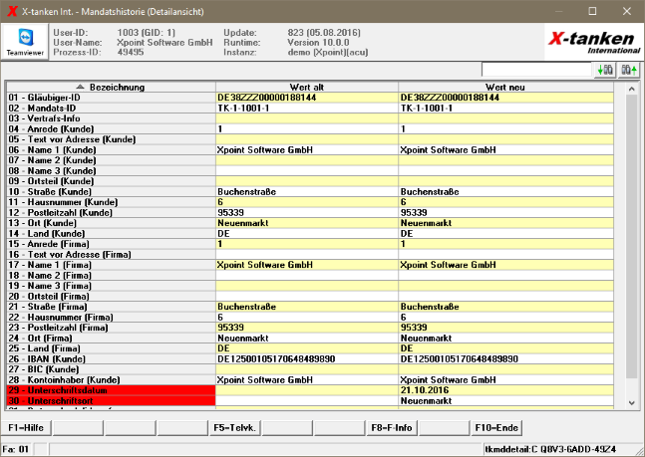

Programmablauf/Programmfunktion
Hierfür wird das SEPA-Lastschriftmandat gegen seine vorherige Version verglichen. Wird ein Unterschied registriert, wird das zugehörige Feld rot markiert.

Übersicht | X-tanken | Menü | Programme | Glossar | Themen | FAQ | Update

